Gitlab入门文档

目录

1. 已部署环境地址 2

2. Gitlab使用 3

2.1创建用户 3

2.2:用户登录 4

3. 客户端设置 4

3.1客户端安装git（next安装） 4

3.2 安装tortoisegit和语言包（next安装） 5

3.3：生成秘钥 5

3.4：设置tortoiseGit,连接gitlab 7

4. 多人协作开发 8

4.1：管理员创建项目 9

4.2：管理员给项目添加用户 9

4.3：开放人员克隆项目。 10

4.4：开发人员提交代码 12

4.4.1：提交到远程测试分支 12

4.4.2：创建合并请求 14

4.5：管理员下载代码，审核代码，合并master分支。 15

4.5.1：拉取代码，审核代码 16

4.5.2：合并本地分支 17

4.5.3：提送本地master到远程master 18

1. 已部署环境地址

<http://192.168.200.213:8000/>

1. Gitlab使用

2.1创建用户

以下是大家的用户名，初始密码均为12345678.

|  |  |
| --- | --- |
| **序号** | **Gitlab User** |
| 1 | ZhuWenjin |
| 2 | TangZizi |
| 3 | ZouYang |
| 4 | GengWeifeng |
| 5 | YanJianyong |
| 6 | ZhaoRendong |
| 7 | wangwei |
| 8 | gongzheng |
| 9 | ZhangYing |
| 10 | YaoYu |
| 11 | ZhaoYou |
| 12 | ZhangKang |
| 13 | GuiYunuo |

2.2:用户登录

用户第一次登录需要更新密码

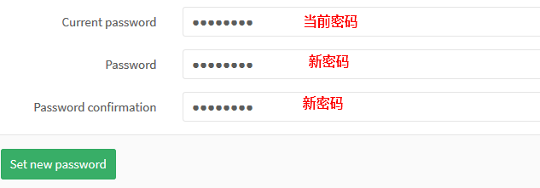

1. 下载git
2. 客户端设置

3.1客户端安装git（next安装）

<https://git-for-windows.github.io/>

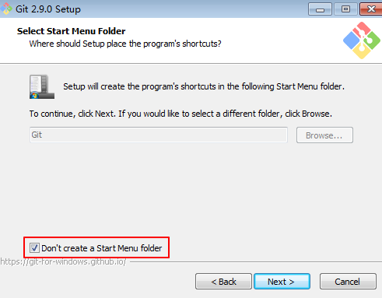

3.2 安装tortoisegit和语言包（next安装）

<https://tortoisegit.org/download/>

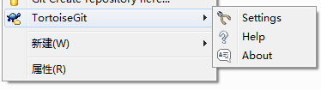

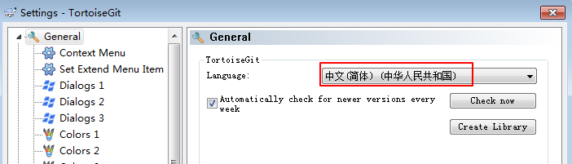

3.3：生成秘钥

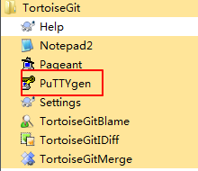

生成秘钥时需要晃动鼠标

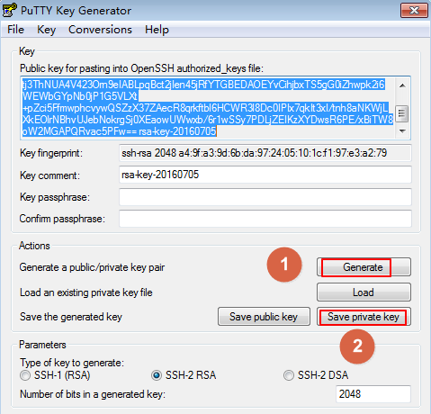

把生成的秘钥添加到gitlab服务器上

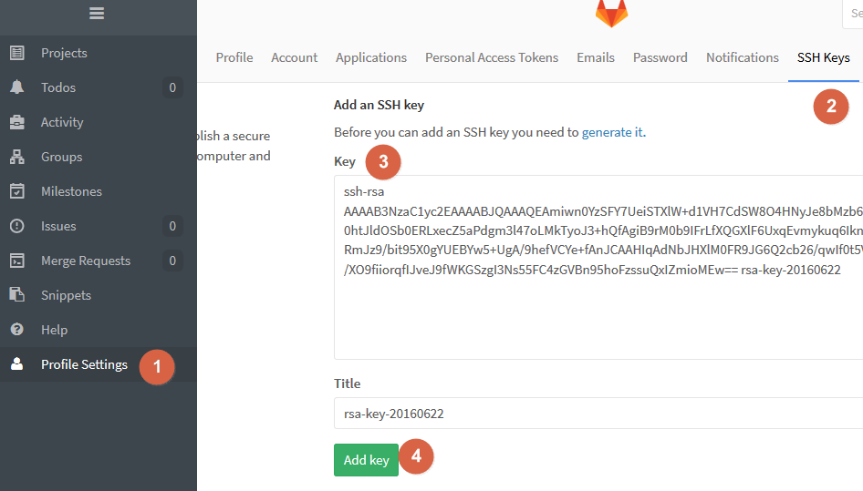

3.4：设置tortoiseGit,连接gitlab

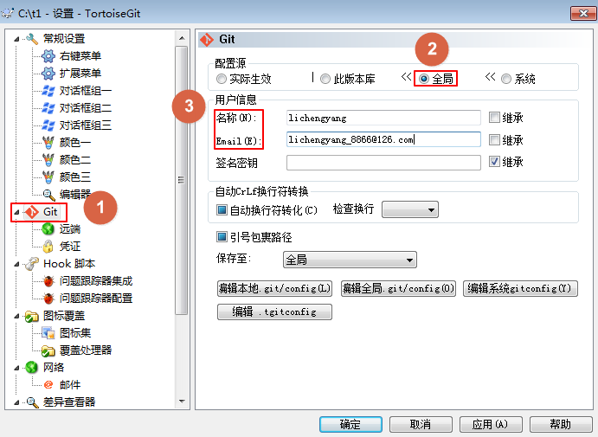

docker容器URL地址为http://192.168.200.213:2375

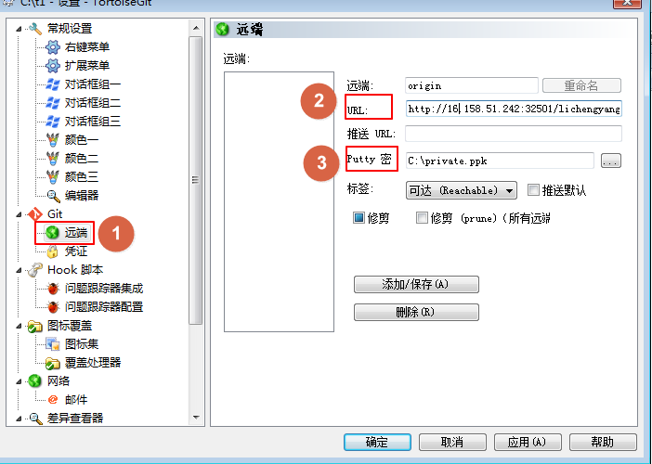

链接gitlab输入用户名密码

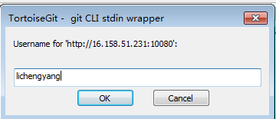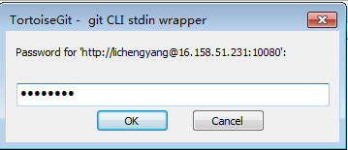

1. 多人协作开发

参考模型

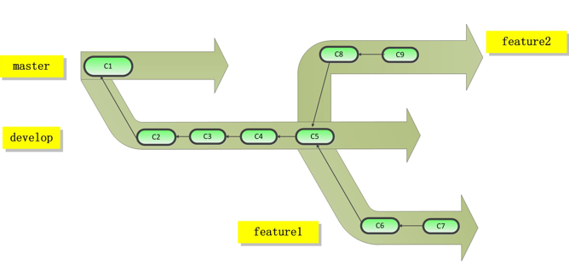

4.1：管理员创建项目

选择私有项目，项目必须明确授权给每个用户访问。

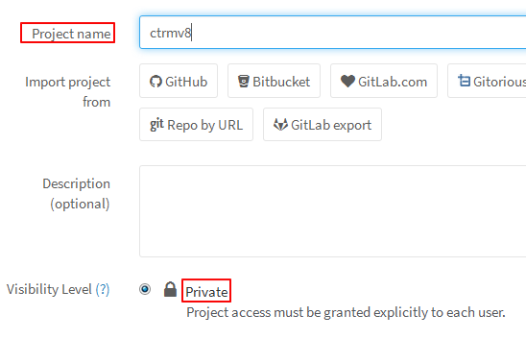

4.2：管理员给项目添加用户



People：选择要添加的人员

Project Access：选择角色。目前是4个角色，权限由小到大。可以点击【here】查看权限。

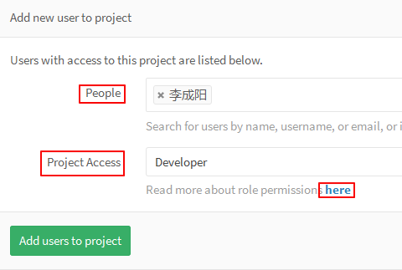

此时用户lichengyang即可下载项目

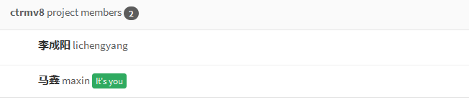

4.3：开放人员克隆项目。

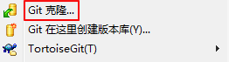

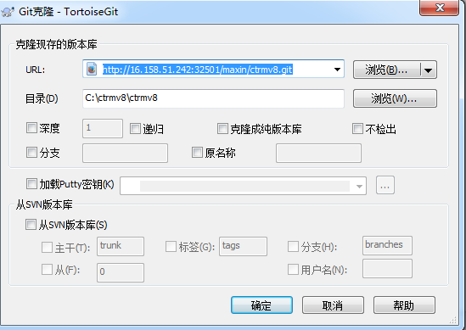

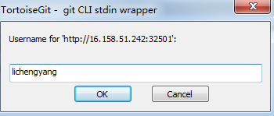

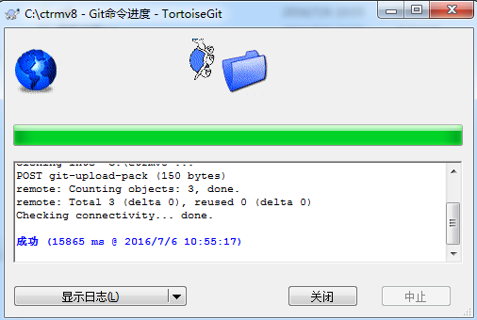

4.4：开发人员提交代码

4.4.1：提交到远程测试分支

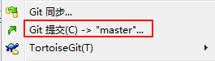

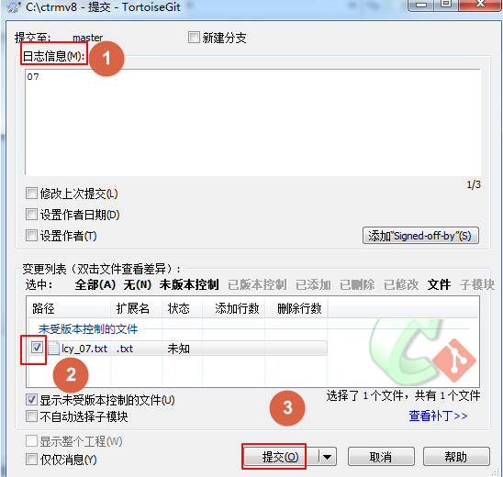

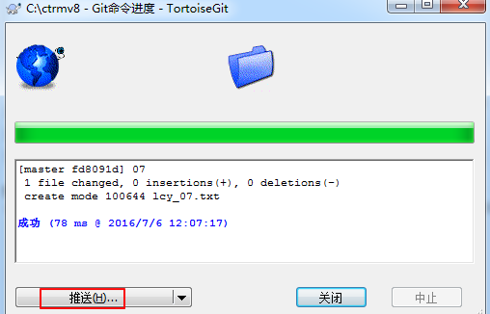

修改远程分支

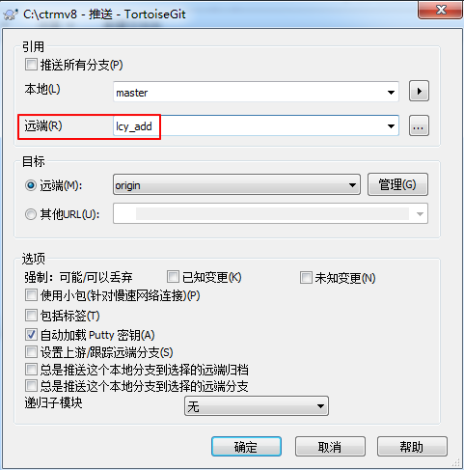

项目默认创建是受保护的分支，不能直接提交master分支（系统管理员除外）

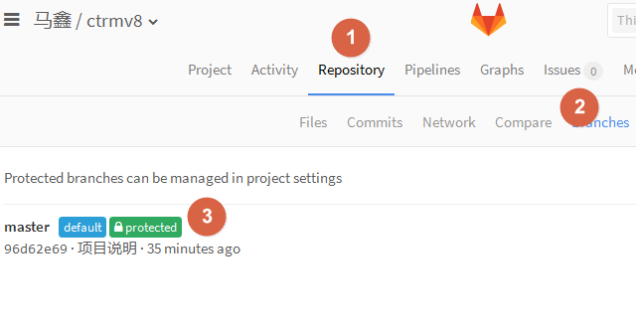

此时管理员可以查看有两个分支上的不同文件。

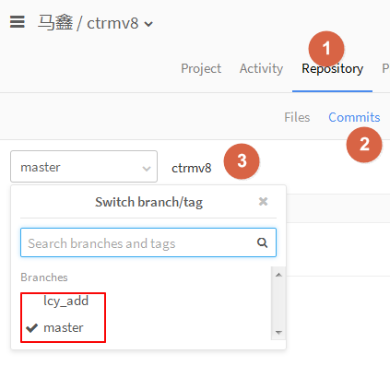

4.4.2：创建合并请求

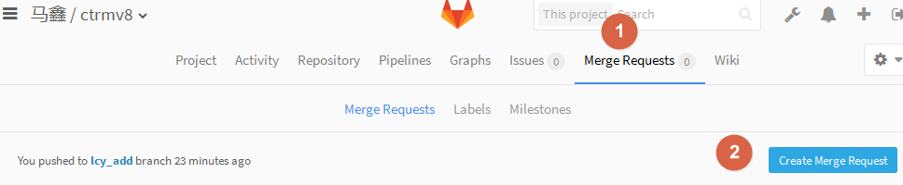

提交说明

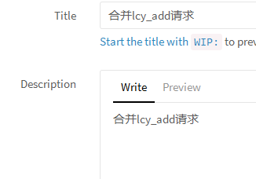

提交者

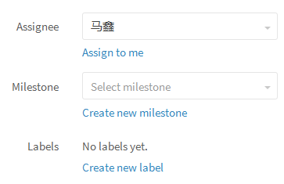

要求合并的分支

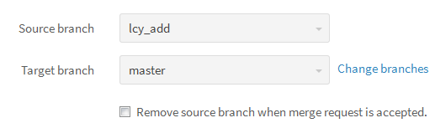

4.5：管理员下载代码，审核代码，合并master分支。

管理员看到开发者的合并申请。

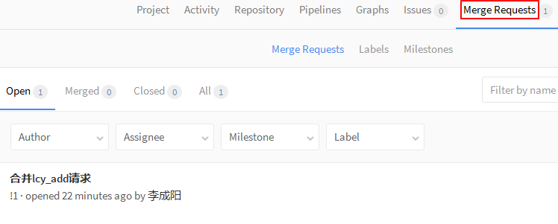

4.5.1：拉取代码，审核代码

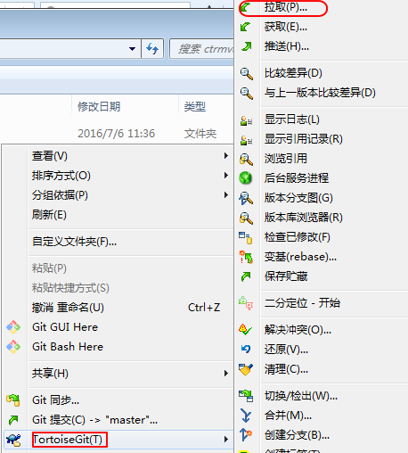

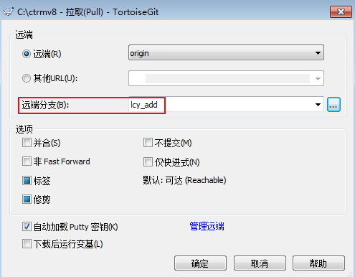

4.5.2：合并本地分支

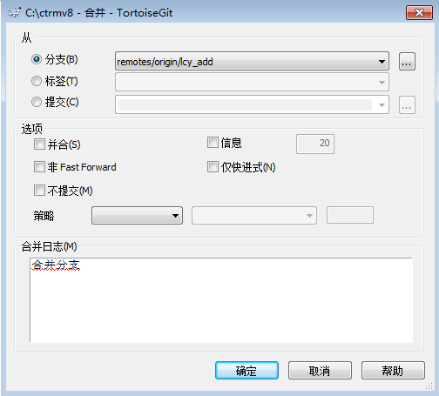

4.5.3：提送本地master到远程master

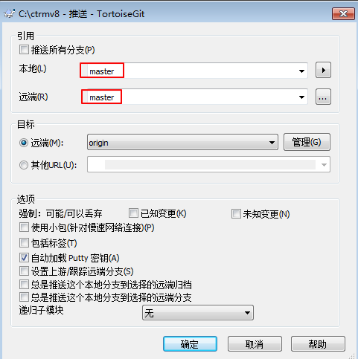

审核代码后，提交合并master分支。

合并前

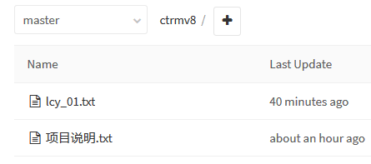

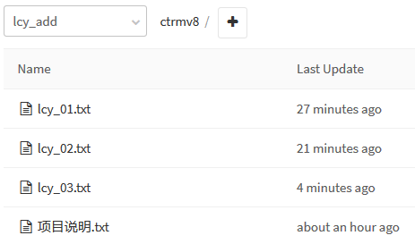

合并后

